ФЕДЕРАЛЬНОЕ ГОСУДАРСТВЕННОЕ АВТОНОМНОЕ УЧРЕЖДЕНИЕ

ДОПОЛНИТЕЛЬНОГО ПРОФЕССИОНАЛЬНОГО ОБРАЗОВАНИЯ

«СЕВЕРО-КАВКАЗСКИЙ УЧЕБНО-ТРЕНИРОВОЧНЫЙ ЦЕНТР ГРАЖДАНСКОЙ АВИАЦИИ

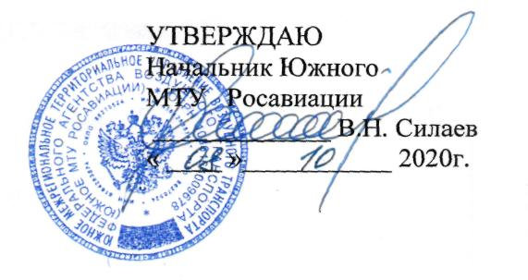

ДОПОЛНИТЕЛЬНАЯ ПРОФЕССИОНАЛЬНАЯ
ПРОГРАММА ПОВЫШЕНИЯ КВАЛИФИКАЦИИ

«ПЕРИОДИЧЕСКАЯ ПОДГОТОВКА СПЕЦИАЛИСТОВ

ПО ТЕХНИЧЕСКОМУ ОБСЛУЖИВАНИЮ
САМОЛЕТА АН-24Б (АН-24РВ) С ДВИГАТЕЛЕМ
АИ-24 (2 СЕРИИ)»
(ЛА и Д)

г. Ростов-на-Дону
2020г.

Продолжительность подготовки по данной программе составляет 78 учебных (академических) часов.
Продолжительность учебного часа - 45 минут, продолжительность учебного дня 6-8 учебных часов.
Срок обучения по программе – 11-12 учебных дней (13 календарных дней) при 6 дневной рабочей недели.
Форма контроля – экзамены, зачёты.

Тематическое содержание подготовки
№  п/п | Наименование  учебных дисциплин | Количество часов |  | Форма  итогового контроля  Время час.
 |  | Всего  Час. | Лекции  (ДОТ)  Час.
1 | Конструкция самолета АН-24Б, АН-24РВ с двигателем АИ-24(2 серии) и его техническая эксплуатация. | 27 | 26 | Экзамен  1
2 | Конструкция двигателя АИ-24 (2 серии), ВСУ ТГ-16,ТГ-16М, РУ19А-300  и их техническая эксплуатация | 29 | 28 | Экзамен  1
4 | Обеспечение безопасности полетов в ИАС. | 4 | 4 | прослушал
5 | Нормативные и регламентирующие документы по технической эксплуатации и обслуживанию воздушных судов гражданской авиации Российской Федерации. | 9 | 8 | Экзамен  1
7 | Авиационная безопасность | 9 | 8 | Экзамен  1
 | ИТОГО | 78 | 74 | 4

